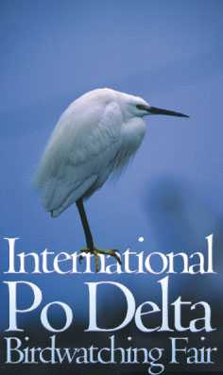
Parchi e aree protette, il futuro del turismo verde.
A Comacchio un convegno con gli esperti mondiali del settore
International Po Delta Birdwatching Fair

Il futuro del pianeta passa attraverso la gestione e la conservazione delle aree verdi e protette. Su questo tema saranno invitati a dibattere alcuni dei più grandi esperti a livello mondiale, che parteciperanno al “Seminario internazionale su parchi e aree protette” che si terrà a Comacchio (Fe) come momento inaugurale dell’International Po Delta Birdwatching Fair, la prima grande fiera italiana del turismo naturalistico e del birdwatching, che aprirà i battenti nella città lagunare il 29 aprile, per concludersi il 2 maggio.
Il turismo verde è certamente la nuova frontiera dell’uso sostenibile del territorio. basti pensare che è calcolato in oltre dieci milioni di persone, il numero di coloro che ogni anno visitano e soggiornano in parchi ed aree protette.
Con la partecipazione di rappresentanti istituzionali ed esperti del settore provenienti dal mondo scientifico ed universitario, nel corso dell’incontro si affronteranno le tematiche relative allo sviluppo eco-turistico delle aree protette.
Il convegno rappresenterà u importante momento di riflessione ed approfondimento rispetto alle strategie da sviluppare in futuro in merito ai prodotti turistici che caratterizzano il segmento naturalistico (cicloturismo, vie d’acqua, birdwatching, enogastronomia, ecc.)
La presenza di esperti e rappresentanti di Parchi, aree potette e Gruppi di azione Locale a livello internazionale sarà occasione di scambio di esperienze per affrontare il tema del divario tra sviluppo eco-sostenibile e conservazione delle aree protette.
Fra i relatori si segnale la presenza di Giorgio Celli, entomologo di fama internazionale e di Valter Zago, presidente del Parco del delta emiliano romagnolo e vice presidente di Federparchi, l’associazione che raggruppa oltre 300 fra parchi nazionali, regionali, riserve terrestri e marittime.

Comunicato stampa n.5-20/02/04

